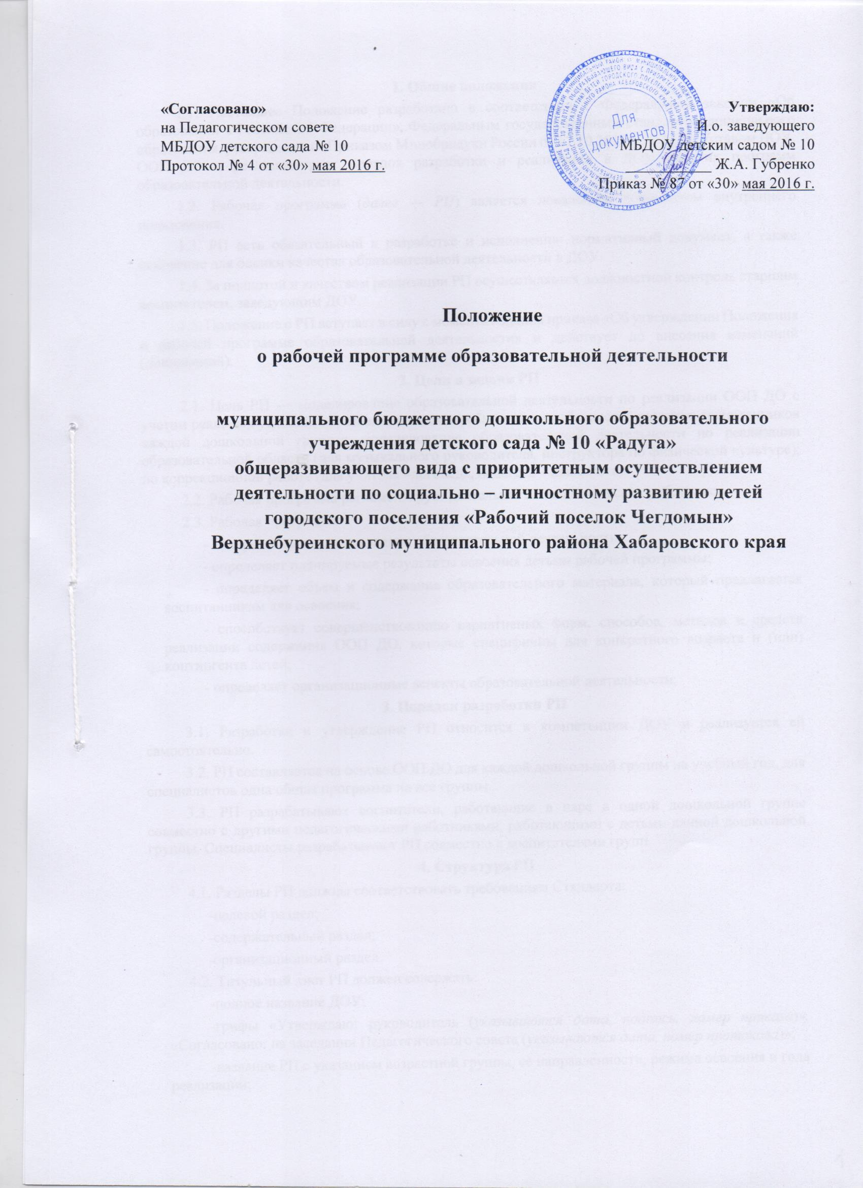

«Согласовано»  на Педагогическом совете  МБДОУ детского сада № 10  Протокол № 4 от «30» мая 2016 г. | Утверждаю:  И.о. заведующего  МБДОУ детским садом № 10  ___________ Ж.А. Губренко  Приказ № 87 от «30» мая 2016 г.

Положение

о рабочей программе образовательной деятельности

муниципального бюджетного дошкольного образовательного учреждения детского сада № 10 «Радуга»
общеразвивающего вида с приоритетным осуществлением деятельности по социально – личностному развитию детей
городского поселения «Рабочий поселок Чегдомын»
Верхнебуреинского муниципального района Хабаровского края

1. Общие положения
1.1. Настоящее Положение разработано в соответствии с Федеральным законом «Об образовании в Российской Федерации», Федеральным государственным стандартом дошкольного образования, утвержденным Приказом Минобрнауки России от 17.10.2013 г. № 1155, Уставом ДОУ, ООП ДО и регламентирует порядок разработки и реализации в ДОУ рабочих программ образовательной деятельности.
1.2. Рабочая программа (далее — РП) является локальным документом внутреннего пользования.
1.3. РП есть обязательный к разработке и исполнению нормативный документ, а также основание для оценки качества образовательной деятельности в ДОУ.
1.4. За полнотой и качеством реализации РП осуществляется должностной контроль старшим воспитателем, заведующим ДОУ.
1.5. Положение о РП вступает в силу с момента издания приказа «Об утверждении Положения о рабочей программе образовательной деятельности» и действует до внесения изменений (дополнений).
2. Цели и задачи РП
2.1. Цель РП — моделирование образовательной деятельности по реализации ООП ДО с учетом реальных условий, образовательных потребностей и особенностей развития воспитанников каждой дошкольной группы; моделирование образовательной деятельности по реализации образовательной области (для музыкального руководителя, инструктора по физической культуре); по коррекционной работе (для учителя –логопеда, педагога – психолога).
2.2. Рабочая программа регламентирует деятельность педагогических работников.
2.3. Рабочая программа:
- конкретизирует цели и задачи образовательной деятельности;
- определяет планируемые результаты освоения детьми рабочей программы;
- определяет объем и содержание образовательного материала, который предлагается воспитанникам для освоения;
- способствует совершенствованию вариативных форм, способов, методов и средств реализации содержания ООП ДО, которые специфичны для конкретного возраста и (или) контингента детей;
- определяет организационные аспекты образовательной деятельности;
З. Порядок разработки РП
3.1. Разработка и утверждение РП относится к компетенции ДОУ и реализуется ей самостоятельно.
3.2. РП составляется на основе ООП ДО для каждой дошкольной группы на учебный год, для специалистов одна общая программа на все группы.
3.3. РП разрабатывают воспитатели, работающие в паре в одной дошкольной группе совместно с другими педагогическими работниками, работающими с детьми данной дошкольной группы. Специалисты разрабатывают РП совместно с воспитателями групп.
4. Структура РП
4.1. Разделы РП должны соответствовать требованиям Стандарта:
-целевой раздел;
-содержательный раздел;
-организационный раздел.
4.2. Титульный лист РП должен содержать:
-полное название ДОУ;
-грифы «Утверждаю: руководитель (указываются дата, подпись, номер приказа)», «Согласовано: на заседании Педагогического совета (указываются дата, номер протокола)»;
-название РП с указанием возрастной группы, ее направленности, режима освоения и года реализации;
-для специалистов название образовательной области или коррекционного направления работы;
-перечисление разработчиков РП с указанием фамилий и инициалов педагогических работников, их должностей;
- место и год разработки.
4.3. Содержание РП располагается на втором листе с указанием страниц.
4.4. Целевой раздел должен состоять из следующих пунктов:
-пояснительная записка;
-планируемые результаты освоения РП.
4.5. Содержательный раздел должен содержать описание следующих пунктов:
образовательная деятельность в соответствии с направлениями развития ребенка, представленными в пяти образовательных областях; для специалистов в одной образовательной области или коррекционном направлении деятельности;
-вариативные формы, способы, методы и средства реализации РП;
4.6. Организационный раздел должен состоять из следующих пунктов:
-описание материально-технического обеспечения РП, обеспеченности методическими материалами и средствами обучения и воспитания;
-режимы дня группы (с включением периодов непрерывной образовательной деятельности);
-специфика организации и содержание традиционных событий, праздников, мероприятий группы;
-особенности организации развивающей предметно-пространственной среды группы.
4.7. РП должна иметь приложения, в содержание которых включаются:
-списочный состав детей группы;
-краткая характеристика возрастных особенностей детей;
-диагностические карты;
-прочее на усмотрение разработчиков РП.
5. Оформление РП
5.1. Текст набирается в редакторе Word for Windows шрифтом Times New Roman-12. Страницы РП нумеруются.
5.2. Титульный лист считается первым, но не нумеруется, также, как и листы приложения.
5.3. Приложения представляются в виде текста или таблиц.
5.4. Список методических материалов строится в соответствии с образовательными областями, в соответствии с требованиями по оформлению использованной литературы при написании документов.
6. Утверждение РП
6.1. РП анализируется и корректируется (указывается, кем проведена проверка и корректировка), проверяющий составляет экспертизу и пишет аннотацию на рабочую программу образовательной деятельности.
6.2. РП рассматривается и согласовывается на заседании Педагогического совета.
6.3. РП утверждается ежегодно в начале учебного года приказом руководителя ДОУ.
6.4. При несоответствии РП данному Положению требованиям руководитель ДОУ принимает решение о необходимости ее доработки с указанием конкретного срока исполнения.
7. Хранение РП
7.1. РП находится в группе ДОУ или у специалиста в течение учебного года в оперативном управлении, затем сдается в методический кабинет и хранится там до окончания образовательных отношений с родителями (лицами, их заменяющими) воспитанников.
7.2. По окончании образовательных отношений с родителями (лицами, их заменяющими) воспитанников РП хранится в соответствии с общими требованиями к хранению управленческой документации, установленными в ДОУ.
7.3. В течение периода действия РП к ним имеют доступ все педагогические работники и администрация ДОУ.
7.4. Экземпляры № 2 РП прилагаются к ООП ДО и находятся у руководителя или старшего воспитателя ДОУ в течение учебного года.
7.5. Текст РП или аннотации к РП размещаются на официальном сайте ДОУ.

